МИНИСТЕРСТВО ОБРАЗОВАНИЯ И НАУКИ РОССИЙСКОЙ ФЕДЕРАЦИИ

Федеральное агентство по образованию

«Санкт-Петербургский государственный университет телекоммуникаций им. проф. М. А. Бонч-Бруевича (СПбГУТ)»

СПб ГУТ)))

**Формирование и обработка звуковых сигналов**

ЛАБОРАТОРНАЯ РАБОТА № 3

**Исследование частотных характеристик кодеков форматов MPEG-1 Layer 2 и Layer3**

Выполнил: **Балан К. А.** Студент группы: **РЦТ-22**

Преподаватель*:*

# Ишутина О. Ю.

*Санкт-Петербург*

# 1. Измерение спектров тестовых сигналов в формате Wave

1. Сгенерируем сигнал белого шума длительностью 60 секунд, с уровнем -6 дБ, частотой дискретизации 48 кГц и с числом разрядов 16 в программе Ocenaudio.
2. Сохраним сигнал в разрешении wav.
3. Сделаем спектральный анализ полученного сигнала.
4. Занесем сигнал и его спектрограмму в отчет.
5. Повторим 1 - 4 пункты для уровней сигнала -20, -40, -60 и -80 дБ.

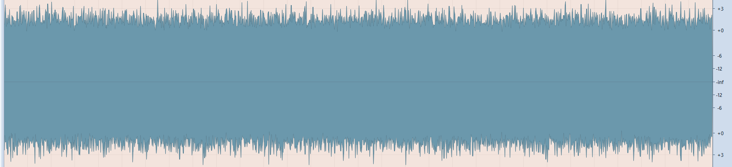

Рисунок 1 – Сгенерированный сигнал с уровнем -6 дБ.

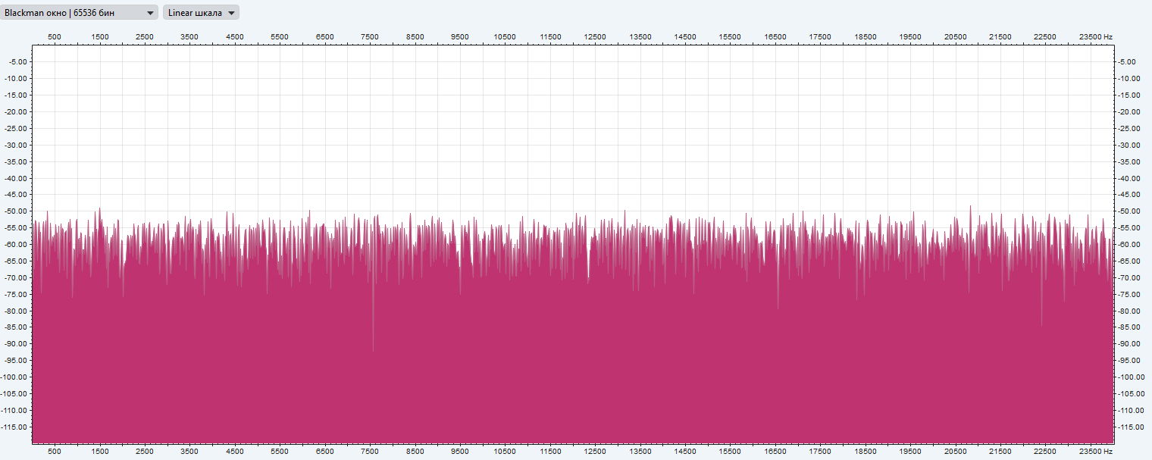

Рисунок 2 – Спектрограмма сигнала с уровнем -6 дБ.

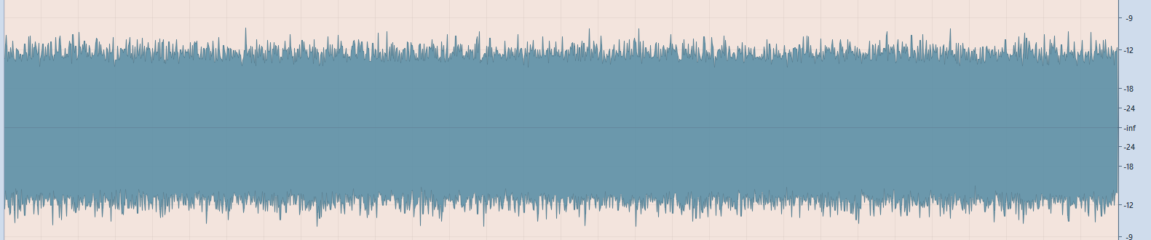

Рисунок 3 – Сгенерированный сигнал с уровнем -20 дБ.

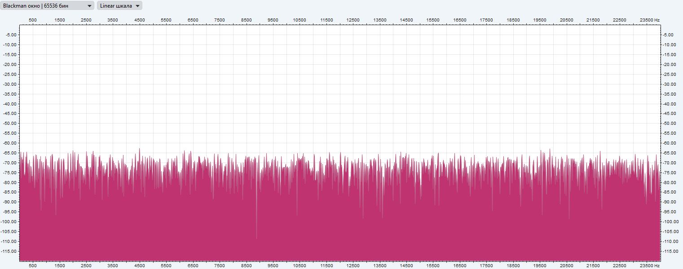

Рисунок 4 – Спектрограмма сигнала с уровнем -20 дБ.

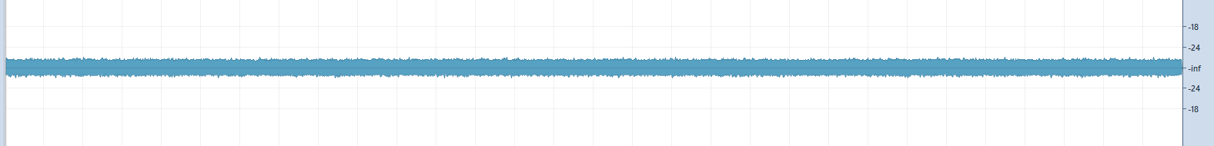

Рисунок 5 – Сгенерированный сигнал с уровнем -40 дБ.

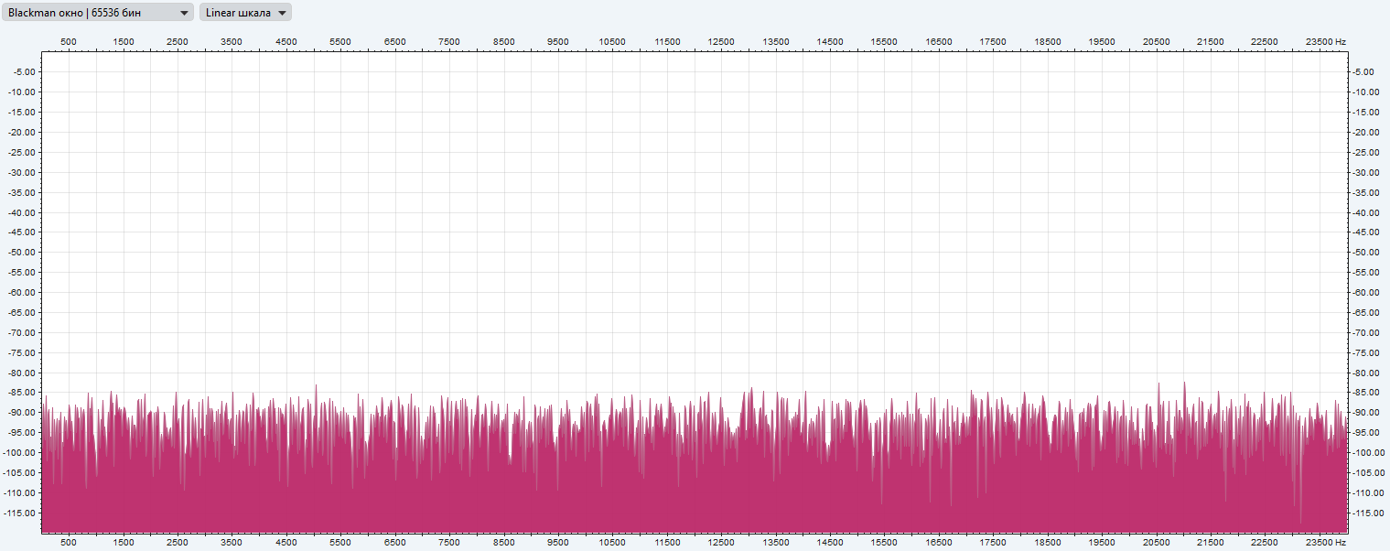

Рисунок 6 – Спектрограмма сигнала с уровнем -40 дБ.



Рисунок 7 – Сгенерированный сигнал с уровнем -60 дБ.

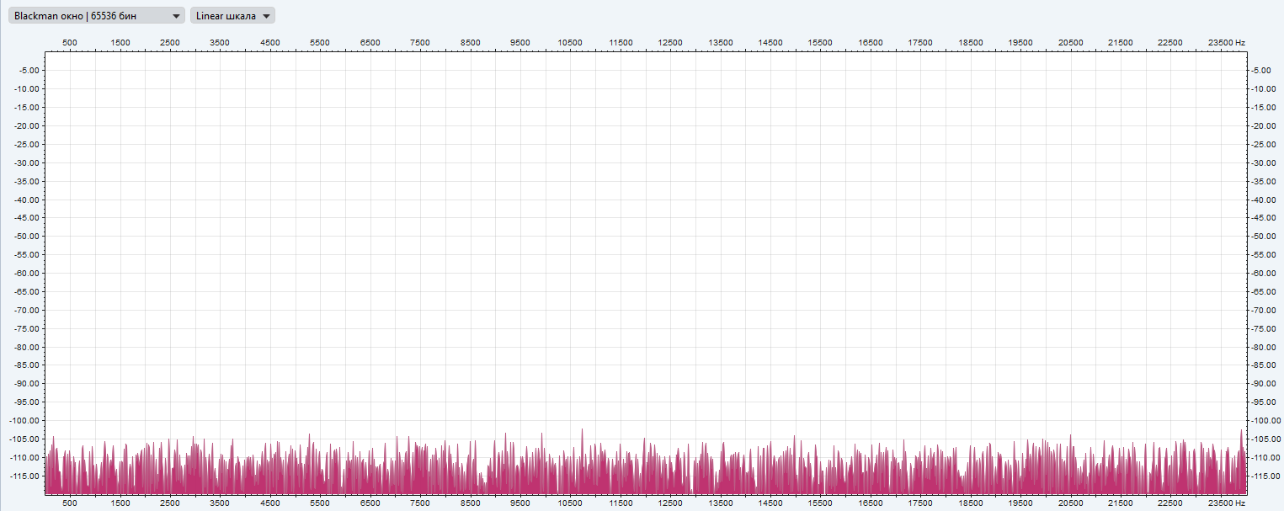

Рисунок 8 – Спектрограмма сигнала с уровнем -60 дБ.



Рисунок 9 – Сгенерированный сигнал с уровнем -80 дБ.

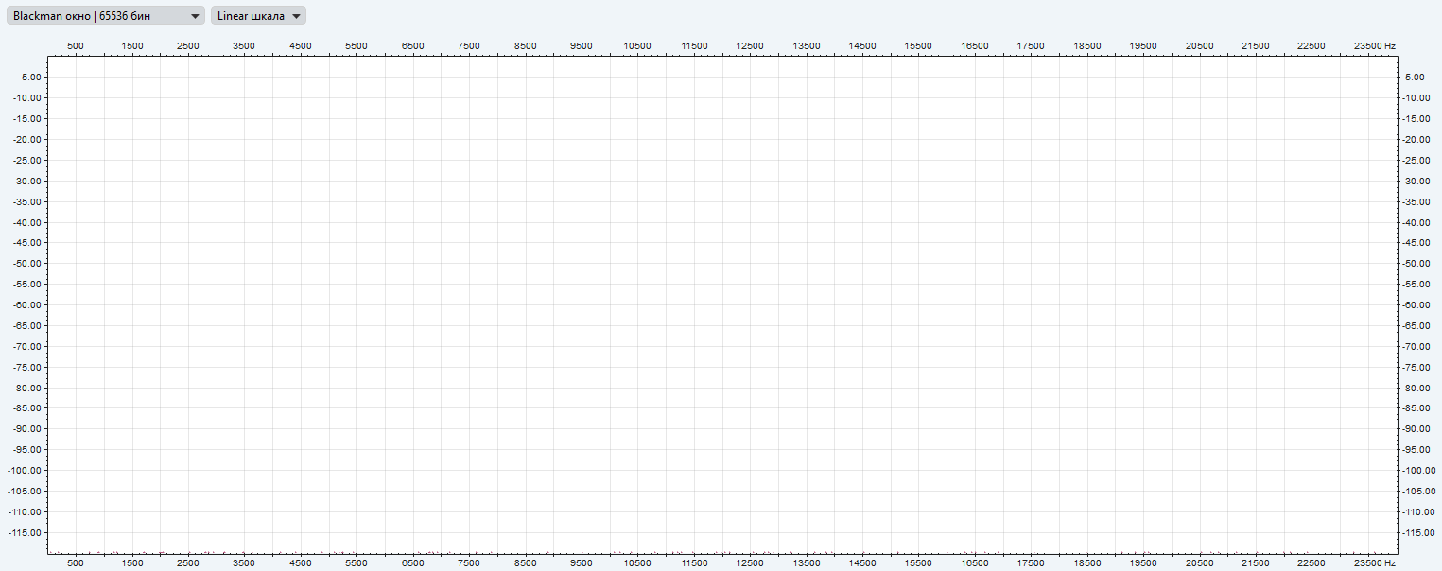

Рисунок 10 – Спектрограмма сигнала с уровнем -80 дБ.

# 2. Преобразование тестовых сигналов из формата Wave в формат MPEG-1 layer 2.

1. Сохраним полученные ранее Wave сигналы в формате MPEG-1 layer 2.
2. Сделаем спектральные анализы полученных сигналов и занесем их в отчет.

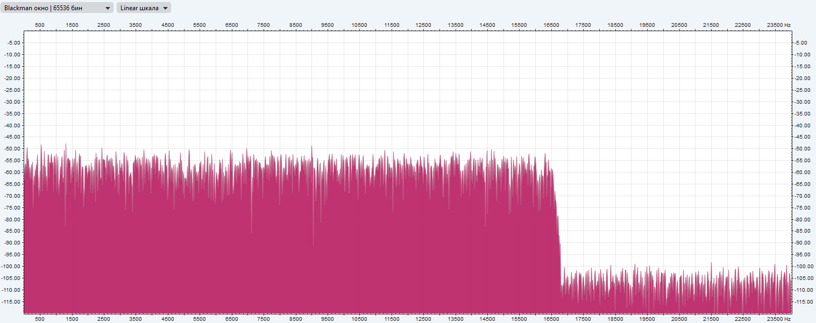

Рисунок 11 – Спектрограмма сигнала с уровнем -6 дБ.

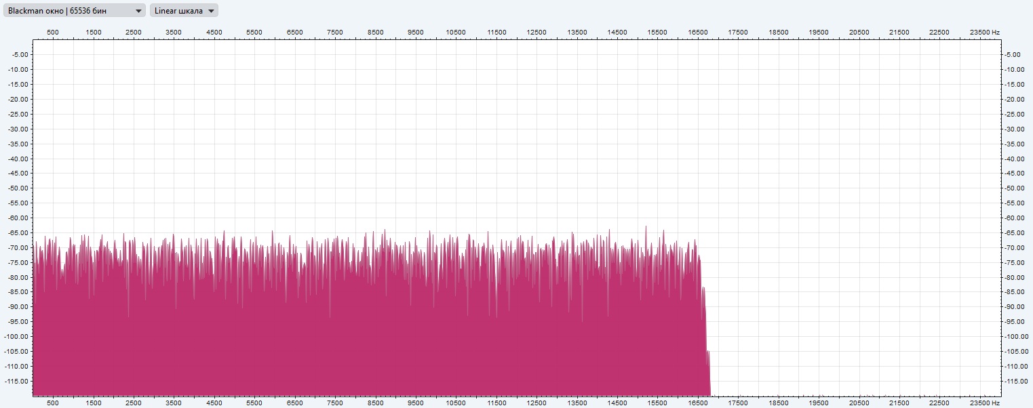

Рисунок 12 – Спектрограмма сигнала с уровнем -20 дБ.

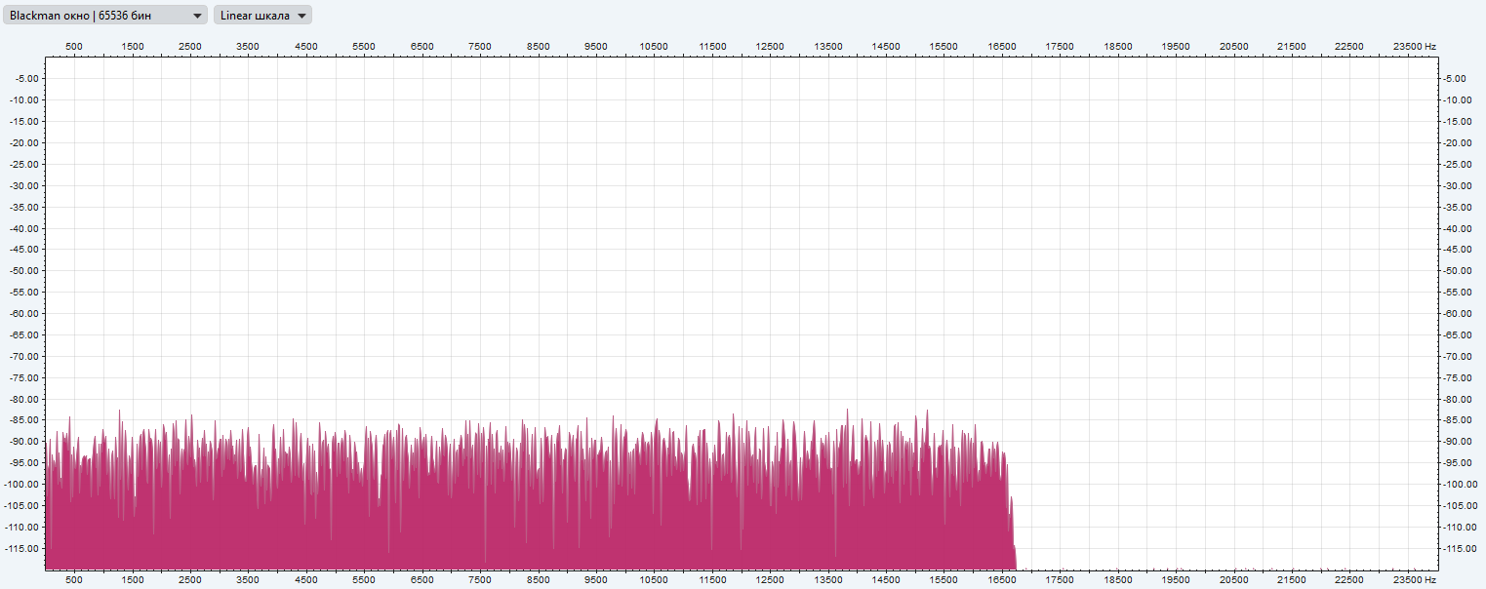

Рисунок 13 – Спектрограмма сигнала с уровнем -40 дБ.

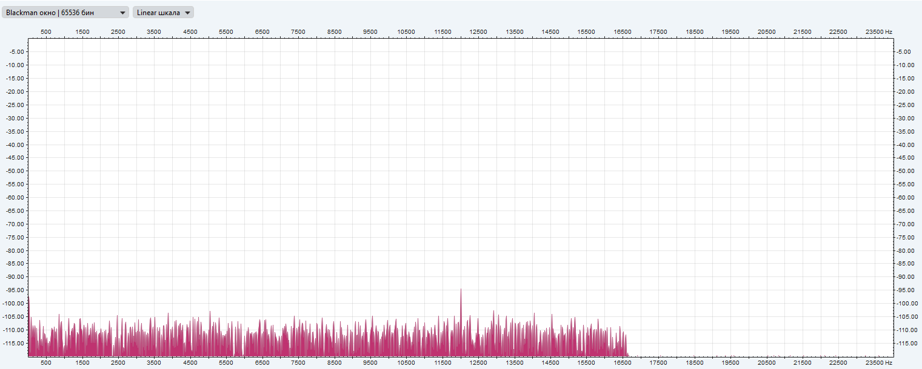

Рисунок 14 – Спектрограмма сигнала с уровнем -60 дБ.

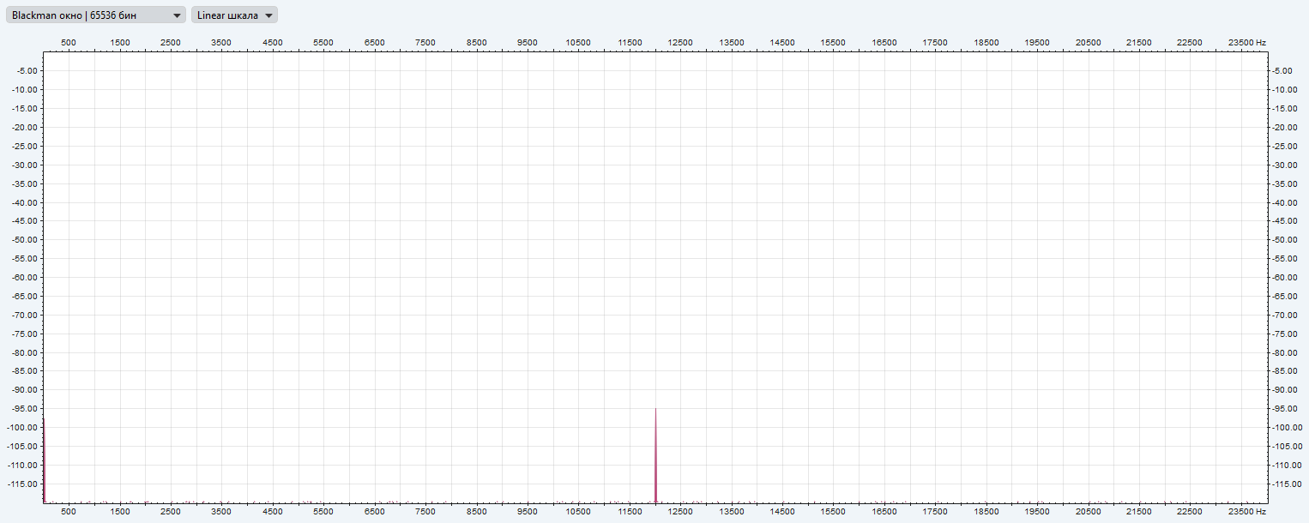

Рисунок 15 – Спектрограмма сигнала с уровнем -80 дБ.

# 3. Преобразование тестовых сигналов из формата Wave в формат MPEG-1 layer 3.

1. Сохраним полученные ранее Wave сигналы в формате MPEG-1 layer 3.
2. Сделаем спектральные анализы полученных сигналов и занесем их в отчет.

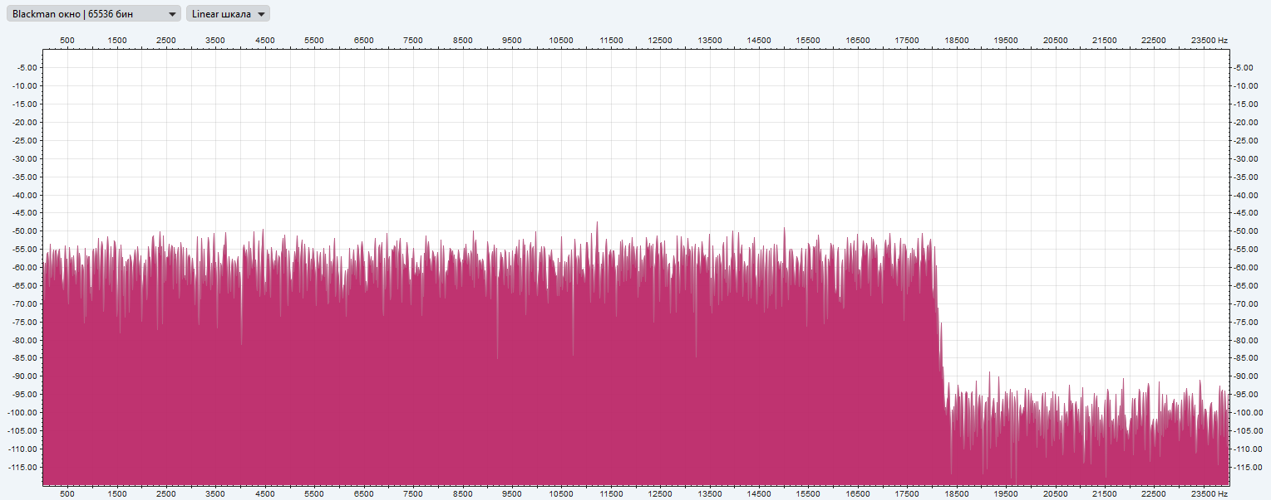

Рисунок 16 – Спектрограмма сигнала с уровнем -6 дБ.

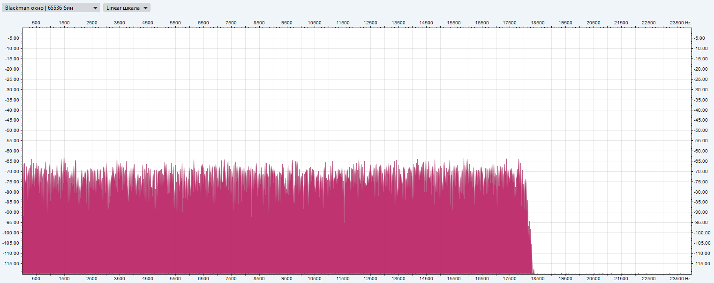

Рисунок 17 – Спектрограмма сигнала с уровнем -20 дБ.

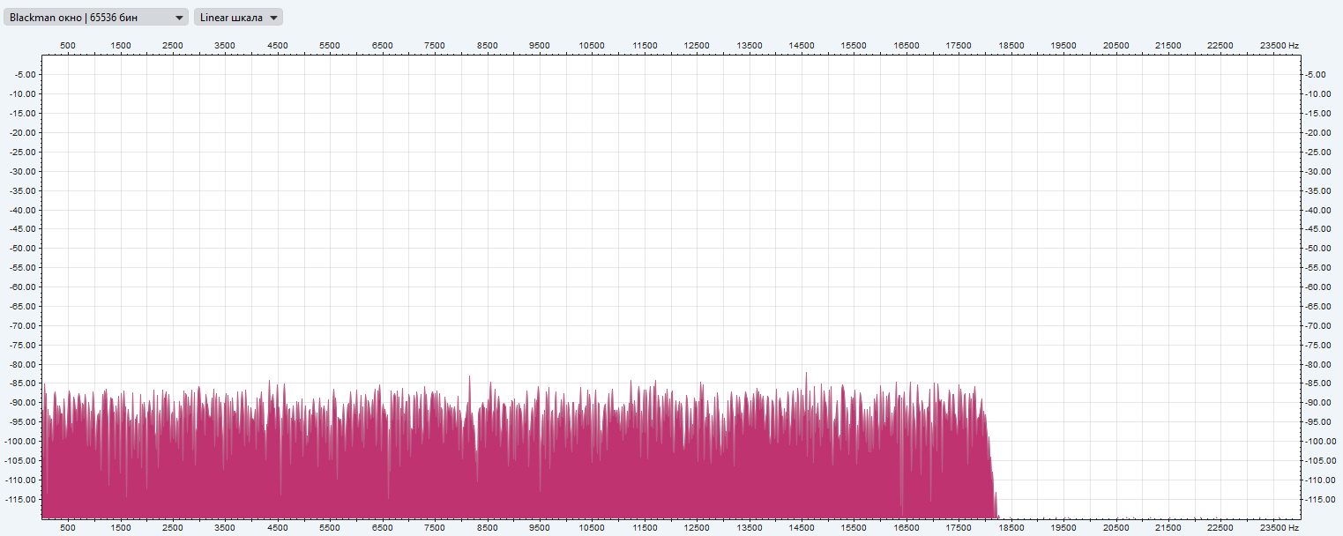

Рисунок 18 – Спектрограмма сигнала с уровнем -40 дБ.

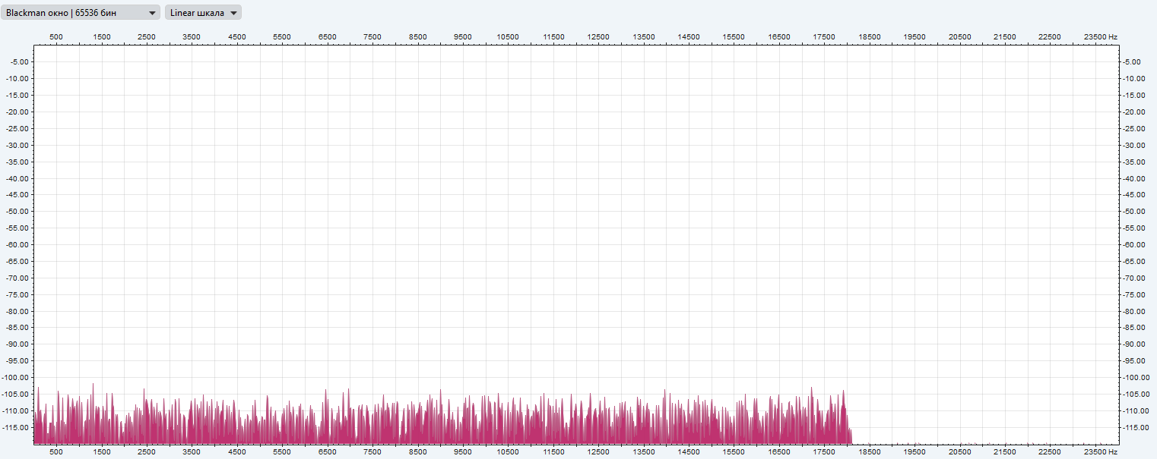

Рисунок 19 – Спектрограмма сигнала с уровнем -60 дБ.

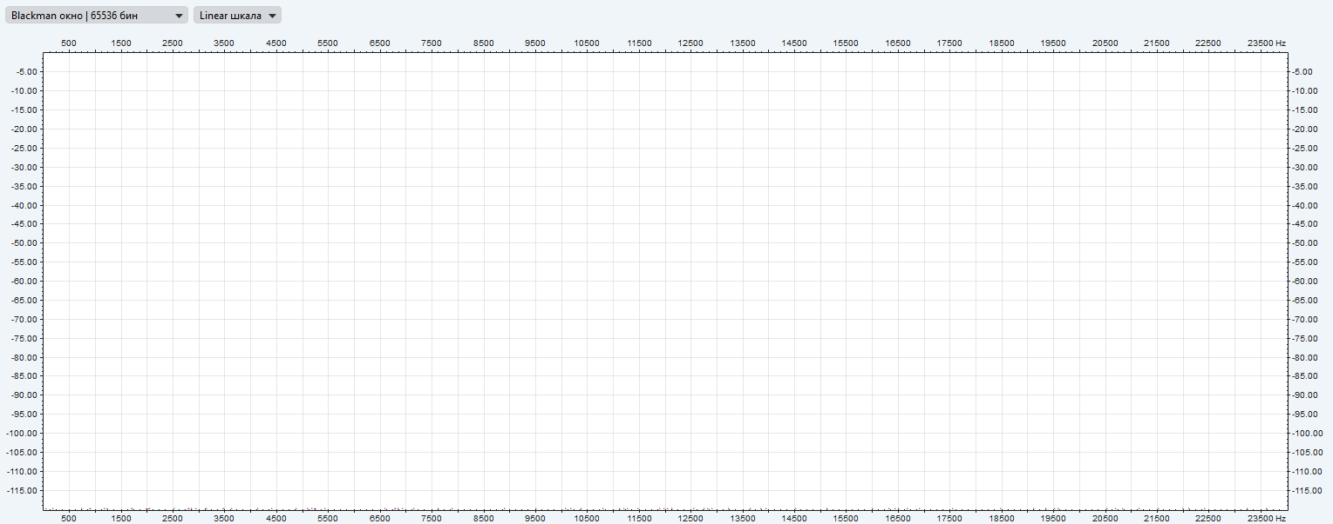

Рисунок 20 – Спектрограмма сигнала с уровнем -80 дБ.

# 4. Расчет скорости цифровых потоков и коэффициента компрессии

1. Заполним таблицы 1 и 2, опираясь на полученные спектрограммы сигналов.

Таблица 1 – Верхние границы полосы пропускания.

|  |  |  |
| --- | --- | --- |
| Формат файлов | Уровень сигнала, дБ | Верхняя граница, кГц |
| MPEG-1 Layer 2 | -6 | 16600 |
| -20 | 16600 |
| -40 | 16600 |
| -60 | 16600 |
| -80 | 11500 |
| MPEG-1 Layer 3 | -6 | 22500 |
| -20 | 17900 |
| -40 | 17800 |
| -60 | 17800 |
| -80 | 0 |

Таблица 2 – Расчет скорости цифровых потоков и коэффициента компрессии.

|  |  |  |  |  |
| --- | --- | --- | --- | --- |
| Формат | Уровень, дБ | Размер, байт | Скорость, кбит/с | Коэффициент компрессии |
| Wave | -6 | 5760044 | 750 | - |
| MPEG-1 Layer 2 | -6 | 2880000 | 375 | 2 |
| -20 | 2880000 |
| -40 | 2880000 |
| -60 | 2880000 |
| -80 | 2880000 |
| MPEG-1 Layer 3 | -6 | 692016 | 90 | 8.33 |
| -20 | 692016 |
| -40 | 692016 |
| -60 | 692016 |
| -80 | 692016 |

# 5. Контрольные вопросы.

1. В чем различие кодеров MPEG-1 Layer 2 и MPEG-1 Layer 3?

MPEG-1 Layer 2 — это более старый стандарт с менее эффективным алгоритмом сжатия. Он требует больше бит для передачи звука.

MPEG-1 Layer 3 (MP3) – это стандарт, который использует более современные методы сжатия, что позволяет уменьшать звуковую дорожку эффективнее.

1. Как зависит частотная характеристика кодера MPEG-1 Layer 2 от уровня тестового сигнала?

Увеличение уровня сигнала может приводить к искажениям.

1. Как зависит частотная характеристика кодера MP3 от уровня тестового сигнала?

Увеличение уровня сигнала может приводить к искажениям.

1. Почему частотная характеристика кодеров MPEG-1 Layer 2 и MP3 может меняться от уровня тестового сигнала?

Кодирование звука — это сложный процесс, включающий компрессию и обработку, которые зависят от уровня сигнала. Компрессия адаптируется к разным уровням, что увеличивает вероятность изменения частотной характеристики при различных уровнях сигналов.

1. Как исключить зависимость частотной характеристики кодеков MPEG-1 от уровня тестовых сигналов?

Если стандартизировать уровень сигнала при тестировании и использовать фиксированный уровень звука, то можно получить более стабильные результаты.

1. Как рассчитать скорость цифрового потока?

Нужно размер файла в кбит разделить на длительность файла.

1. Как рассчитать коэффициент компрессии?

Нужно разделить размер исходного сигнала на размер сжатого.

1. Каким образом субполосное кодирование позволяет сокращать скорость цифрового потока?

Субполосное кодирование делит сигнал на несколько частотных диапазонов и кодирует их отдельно. Это позволяет более эффективно использовать битрейт, так как кодер может применить разные уровни сжатия к разным частотам в зависимости от их важности для восприятия слухом.

1. В чем сущность методов компрессирования звука?

Методы компрессирования звука направлены на уменьшение количества данных, необходимых для хранения или передачи аудиосигнала, без заметного ухудшения качества звука. Это достигается путем удаления излишней информации.